Base de données de liste de classe

Par :

Université d’Ottawa
GNG 1506
2015-11-11

2015/11/11
Lab 5: Test de primalité et Factorisation
Étape 1: Identification et énoncé du problème
Écrire un programme qui maintient une liste de classe et les notes pour chacune de ses étudiants. Pour chaque étudiant leur nom de famille, prénom, numéro d’étudiant, note pour devoir 1-5, note pour lab 1-5, note pour la mi- session et leur note final doit être inclut. Le programme doit être capable de lire et modifier l’information de chaque étudiant. A tout moment ou une valeur invalide est insérer afficher un message d’erreur.
Étape 2: La cueillette d’information et la description de E/S
Pour ce laboratoire il n’y a pas beaucoup de recherche à faire au niveau des calculs. Mais il est important de savoir comment fonctionne les fichiers, comment les accéder, comment les modifier etc. Pour ouvrir un fichier il faut utiliser une commande « fopen » et ensuite entre parenthèse l’adressé du fichier et son nom. Après avoir nommé le fichier il faut associer une lettre à se fichier qui le permet de faire différente choses.
w : ouvre pour l’écriture.
a : ouvre pour ajouter
w+ : ouvre pour écrire et lire (Overwrite le fichier)
Pour fermer un fichier il faut utiliser la fonction fclose, pour écrire dans un fichier il faut utiliser la fonction fprintf et pour scanner un fichier il faut utiliser la fonction fscanf.

Les schémas d’E/S
Les boites blanches sont des entrés et les boites bleu sont des sorties.
Les schémas d’E/S du menu principal
Option 1
1) Voir information pour un étudiant
2) Ajouter un nouvel etudiant
3) Quitter

Option 2

Option 3

Les schémas d’E/S de l’option 1
Nom
# étudiant

Numéro d’étudiant
Notes lab
Notes devoirs

Note mi-session
Note final

Les schémas d’E/S de l’option 2

Demande a l’utilisateur d’insérer :
-nom et nom de famille
-# étudiants
-tous ses notes.
Enregistre et ajoute tout cette information.
Entre tout ces informations
Option 2

Les schémas d’E/S de l’option 3
Quitte et ferme le programme
Option 3

Les entrées sont : -Choix d’option
-numéro d’étudiant
-tous les informations de l’etudiant
Les sorties sont : -Le menu principale
-Les informations sur l’étudiant (nom, notes,etc.)
-Demande les informations de l’étudiant.

Étape 3: Les cas de tests et la conception d’algorithme
La conception d’un algorithme
Algorithme de main
- Crée un structure comme le suivant :
char prenom [20];
char nom[20];
int sno;
int dev1;
int dev2;
int dev3;
int dev4;
int dev5;
int lab1;
int lab2;
int lab3;
int lab4;
int lab5;
int misession;
int finale;
- Alloc un pointeur de type FILE
- Utilise le pointeur pour ouvrir le fichier
- Utilise if (in==null) pour détecter si le fichier es introuvable
- Crée le menu principale (faite référence à l’algorithme du menu principale)

Algorithme du menu principal;
- Imprimez le menu suivant
S’il vous plait choisir une option :
- Voir l’information pour un étudiant spécifique
- Ajouter un nouvel étudiant
- Quitter
- Demandez a l’utilisateur de choisir un choix
- Utilise un while pour détecter si la valeur insérer est valide
- Si choix « a » faite référence à l’algorithme 2
- Si choix « b » faite référence à l’algorithme 3
- Si choix « c » fermez le programme
Algorithme 2 : Voir l’information pour un étudiant
- Scan tout le fichier
- Imprime le nom, dernier nom et numéro d’étudiant
- Demande à l’utilisateur d’insérer le numéro d’étudiant de l’étudiant qu’il désire voire.
- Trouve l’étudiant qui correspond à ce numéro
- Imprime sont contenu de cet étudiant
- Retourner l’utilisateur au menu principal
Algorithme 3 : Ajouter un nouvel étudiant
- Appele la fonction ajouteretudiant()
- Dans la fonction déclare des variable pour les notes, labs, mi-session, final…etc
- Crée un pointeur « out » de type FILE
- Utilise if (in==null) pour détecter si le fichier est introuvable
- Demande à l’utilisateur d’insérer toutes les données pour l’étudiant
- Scan tous ces informations et stocker les
- Si une information invalide est mise, imprimer un message d’erreur.
- Quand l’utilisateur à tout insérer l’information utiliser fprintf pour les ajouter au fichier
- Retourner l’utilisateur au menu principal
Cas de test
Cas de test des erreurs
Cas de test | Entrée | Sortie désiré
- Menu principale | -3 | Erreur
- Fichier introuvable | N.A | Erreur
- Note invalide inséré | 300 | Erreur
- Lettre au lieu de chiffre pour note | a | Erreur

Cas de test de lecture d’un étudiant
1) Après avoir choisi l’étudiant devrait imprimer tout c’est informations. Par exemple si Andreas jasne est choisi il devrait imprimer le suivant.
2) Après avoir ajouté un étudiant le document Txt devrait recevoir ces modifications et le programme devrai être capable de le lire. Par exemple nous voulons insérer mike jones.
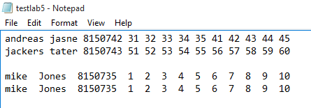

Étape 4: Implémentation
#include <stdio.h>

void ajouteretudiant();

main()
{
//declare la structure
struct etudiant
{
char prenom [20];
char nom[20];
int sno;
int dev1;
int dev2;
int dev3;
int dev4;
int dev5;
int lab1;
int lab2;
int lab3;
int lab4;
int lab5;
int misession;
int finale;
};
//declaration des variables
int i,a,choixetudiant,c,z,u,t,d, numetudiant;
int choix;
FILE *in;

//limite a 200 etudiants
struct etudiant gng1506[200];
//ouvre le fichier
in = fopen ("C:\\tmp\\testlab5.txt", "r");
//detecte si le fichier est trouvable
if (in == NULL)
{
printf("Erreur en ouvrant le fichier!\n");
exit(1);
}

while(1)
{
//imprime le menu principale
printf("SVP Choisissez l'une des options suivantes\n");
printf ("\t1. Voir l'information pour un etudiant specifique\n");
printf ("\t2. Ajouter un nouvel etudiant \n");
printf ("\t3. Quitter\n");
scanf ("%d", &choix);
//detection d'erreur
while (choix>3 || choix<0)
{
printf ("Erreur choix invalide,inserer un nouveau choix:");
scanf ("%d", &choix);
}

//Si l'option 1 est choissi
switch (choix)
{
case 1:

printf ("\nvoici la liste d'etudiant actuel:\n");

i=0;
//scan tout le fichier
while (!feof(in))
{
fscanf(in, "%s", gng1506[i]. prenom);
fscanf(in, "%s", gng1506[i]. nom);
fscanf(in, "%d", &gng1506[i]. sno);
fscanf(in, "%d", &gng1506[i]. dev1);
fscanf(in, "%d", &gng1506[i]. dev2);
fscanf(in, "%d", &gng1506[i]. dev3);
fscanf(in, "%d", &gng1506[i]. dev4);
fscanf(in, "%d", &gng1506[i]. dev5);
fscanf(in, "%d", &gng1506[i]. lab1);
fscanf(in, "%d", &gng1506[i]. lab2);
fscanf(in, "%d", &gng1506[i]. lab3);
fscanf(in, "%d", &gng1506[i]. lab4);
fscanf(in, "%d", &gng1506[i]. lab5);
fscanf(in, "%d", &gng1506[i]. misession);
fscanf(in, "%d", &gng1506[i]. finale);
i++;

}
//imprime just les nom et #etudiants des etudiants
for (z=0; z<i-1; z++)
{
a=z+1;
printf ("\t%d.%s ",a, gng1506[z].prenom);
printf ("%s\t", gng1506[z].nom);
printf ("%d\n", gng1506[z].sno);

}

//l'utilisateur choissi l'etudiant qu'il desire voire
printf("choisissez l'etudiant que vous desirez voire:\n");
scanf ("%d", &choixetudiant);
while (choixetudiant>i-1 || choixetudiant<1)
{
printf ("Erreur choix invalide\n");
printf("choisissez l'etudiant que vous desirez voire:\n");
scanf ("%d", &choixetudiant);
}
d= choixetudiant -1;
u= gng1506[d].sno;
printf ("inserer son numero d'etudiant:\n");
scanf ("%d", &numetudiant);

while (numetudiant!=u)
{
printf ("Erreur, inserer son numero d'etudiant de nouveau:\n");
scanf ("%d", &numetudiant);
}
//met le choix equivalent au bon etudiant
c=choixetudiant-1;

//imprime les informations sur l'etudiant
printf ("%s\t", gng1506[c].prenom);
printf ("%s:\t", gng1506[c].nom);
printf ("%d\t", gng1506[c].sno);
printf (" |%d%%|", gng1506[c].dev1);
printf ("%d%%|", gng1506[c].dev2);
printf ("%d%%|", gng1506[c].dev3);
printf ("%d%%|", gng1506[c].dev4);
printf ("%d%%|", gng1506[c].dev5);
printf ("%d%%|", gng1506[c].lab1);
printf ("%d%%|", gng1506[c].lab2);
printf ("%d%%|", gng1506[c].lab3);
printf ("%d%%|", gng1506[c].lab4);
printf ("%d%%|", gng1506[c].lab5);
printf ("%d%%|", gng1506[c]. misession);
printf ("%d%%|\n\n", gng1506[c]. finale);
//ramene le curseur en haut
rewind(in);
break;

case 2:
ajouteretudiant();
break;

case 3:
printf ("Bye!");
t = -1;
break;
}//with switch
if (t == -1)
break;
}//goes with while (1)

}

void ajouteretudiant ()
{
//declare la structure
struct etudiant
{
char prenom [20];
char nom[20];
int sno;
int dev1;
int dev2;
int dev3;
int dev4;
int dev5;
int lab1;
int lab2;
int lab3;
int lab4;
int lab5;
int misession;
int finale;
};
//declaration des variables
int i,a,choixetudiant,c, misession, finale, notedev1, notedev2, notedev3, notedev4, notedev5, notelab1,notelab2, notelab3, notelab4, notelab5, numetudiant;
int choix;
FILE *out;
char nom[100];
char derniernom[100];

struct etudiant gng1506[200];
//ouvre le fichier
out = fopen("C:\\tmp\\testlab5.txt", "a");
//detection des erreurs
if (out == NULL)
{
printf("Erreur en ouvrant le fichier\n");
exit (1);
}
//enregistre les info sur le nouve etudiant
printf ("svp entrer le nom de l'etudiant:");
scanf ("%s", nom);
printf ("svp entrer le dernier nom de l'etudiant:");
scanf ("%s", derniernom);
printf ("svp entrer le #etudiant de l'etudiant:");
scanf ("%d",&numetudiant);
printf ("svp entrer la note du devoir 1 de l'etudiant:");
scanf ("%d", &notedev1);
fflush(stdin);
//detection des erreur, meme chose pour chacune des prochaines commande
while (notedev1>100 || notedev1<0)
{
printf("ERREUR, Note invalide, inserer de nouveau:");
scanf ("%d", &notedev1);
fflush(stdin);
}
printf ("svp entrer la note du devoir 2 de l'etudiant:");
scanf ("%d", &notedev2);
fflush(stdin);
while (notedev2>101 || notedev2<0)
{
printf("ERREUR, Note invalide, inserer de nouveau:");
scanf ("%d", &notedev2);
fflush(stdin);
}
printf ("svp entrer la note du devoir 3 de l'etudiant:");
scanf ("%d",&notedev3);
fflush(stdin);
while (notedev3>101 || notedev3<0)
{
printf("ERREUR, Note invalide, inserer de nouveau:");
scanf ("%d", &notedev3);
fflush(stdin);
}
printf ("svp entrer la note du devoir 4 de l'etudiant:");
scanf ("%d",&notedev4);
fflush(stdin);
while (notedev4>101 || notedev4<0)
{
printf("ERREUR, Note invalide, inserer de nouveau:");
scanf ("%d", &notedev4);
fflush(stdin);
}
printf ("svp entrer la note du devoir 5 de l'etudiant:");
scanf ("%d", &notedev5);
fflush(stdin);
while (notedev5>101 || notedev5<0)
{
printf("ERREUR, Note invalide, inserer de nouveau:");
scanf ("%d", &notedev5);
fflush(stdin);
}
printf ("svp entrer la note du lab 1 de l'etudiant:");
scanf ("%d",&notelab1);
fflush(stdin);
while (notelab1>101 || notelab1<0)
{
printf("ERREUR, Note invalide, inserer de nouveau:");
scanf ("%d", &notelab1);
fflush(stdin);
}
printf ("svp entrer la note du lab 2 de l'etudiant:");
scanf ("%d",&notelab2);
fflush(stdin);
while (notelab2>101 || notelab2<0)
{
printf("ERREUR, Note invalide, inserer de nouveau:");
scanf ("%d", &notelab2);
fflush(stdin);
}
printf ("svp entrer la note du lab 3 de l'etudiant:");
scanf ("%d", &notelab3);
fflush(stdin);
while (notelab3>101 || notelab3<0)
{
printf("ERREUR, Note invalide, inserer de nouveau:");
scanf ("%d", &notelab3);
fflush(stdin);
}

printf ("svp entrer la note du lab 4 de l'etudiant:");
scanf ("%d", &notelab4);
fflush(stdin);
while (notelab4>101 || notelab4<0)
{
printf("ERREUR, Note invalide, inserer de nouveau:");
scanf ("%d", &notelab4);
fflush(stdin);
}
printf ("svp entrer la note du lab 5 de l'etudiant:");
scanf ("%d", &notelab5);
fflush(stdin);
while (notelab5>101 || notelab5<0)
{
printf("ERREUR, Note invalide, inserer de nouveau:");
scanf ("%d", &notelab5);
fflush(stdin);
}
printf ("svp entrer la note du misession de l'etudiant:");
scanf ("%d", &misession);
fflush(stdin);
while (misession>101 || misession<0)
{
printf("ERREUR, Note invalide, inserer de nouveau:");
scanf ("%d", &misession);
fflush(stdin);
}
printf ("svp entrer la note du final de l'etudiant:");
scanf ("%d", &finale);
fflush(stdin);
while (finale>101 || finale<0)
{
printf("ERREUR, Note invalide, inserer de nouveau:");
scanf ("%d", &finale);
fflush(stdin);
}
printf("\nMerci l'etudiant |%s| a ete ajouter!\n\n",nom);
//imprime les info dans le fichier
fprintf (out, "\n%s " , nom );
fprintf (out, " %s " , derniernom);
fprintf (out, " %d ", numetudiant);
fprintf (out, " %d ", notedev1);
fprintf (out, " %d ", notedev2);
fprintf (out, " %d ", notedev3);
fprintf (out, " %d ", notedev4);
fprintf (out, " %d ", notedev5);
fprintf (out, " %d ", notelab1);
fprintf (out, " %d ", notelab2);
fprintf (out, " %d ", notelab3);
fprintf (out, " %d ", notelab4);
fprintf (out, " %d ", notelab5);
fprintf (out, " %d ", misession);
fprintf (out, " %d ", finale);

fclose(out);
}

Étape 5: Tests et vérification
Cas de test
Cas de test des erreurs
Cas de test | Entrée | Sortie désiré
- Menu principale | -3 | Erreur
- Fichier introuvable | N.A | Erreur
- Note invalide inséré | 300 | Erreur
- Lettre au lieu de chiffre pour note | a | Erreur

1. Menu principale
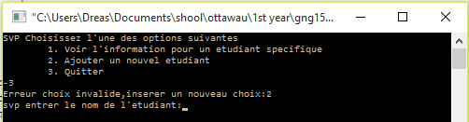

2. Fichier introuvable
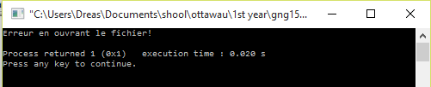

3. Note invalide insérer
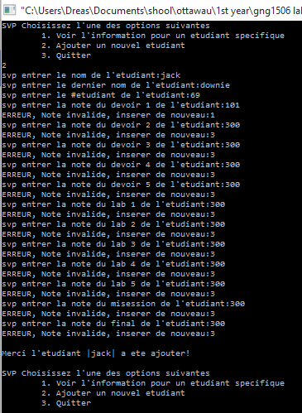

4) Lettre au lieu de chiffre pour note
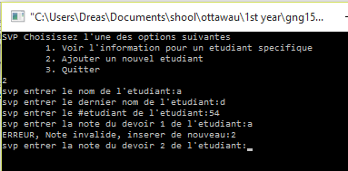

Cas de test de lecture d’un étudiant et l’ajout
1) Après avoir choisi l’étudiant le programme devrait imprimer tous ses informations. Par exemple si Andreas jasne est choisi il devrait imprimer le suivant.

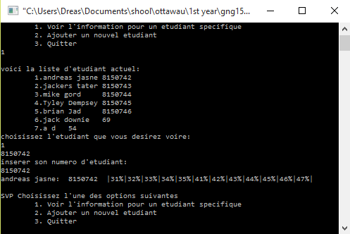

2) Après avoir ajouté un étudiant le document Txt devrait recevoir ces modifications et le programme devrai être capable de le lire.
Txt Avant :
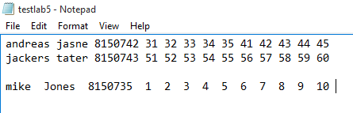

Avant
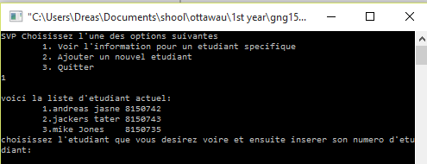

Après :
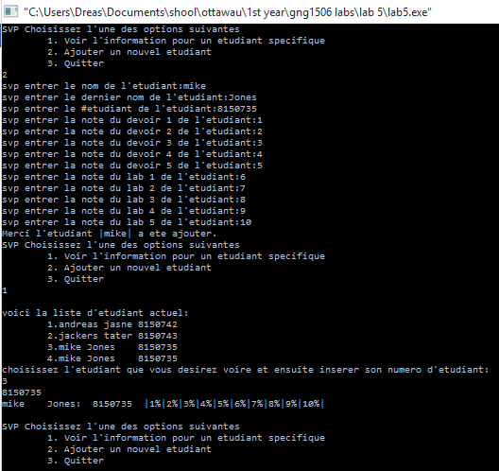
Lecture du nouvel étudiant

Insertion de nouvel étudiant

Txt Après

Nous pouvons donc conclure que le programme marche bien sans problème.

Le guide d’utilisation :
- Pour démarrer le programme :
  - ouvre codeblocks
  - clique “file”
  - clique “open”
  - trouve le fichier “Lab5.c”
  - clique sur le fichier
  - clique “open”
  - Clique :build”
  - Clique “build and run”
- Suivez les étapes sur l’écran en utilisant le clavier pour insérer les commandes appropriées.
- Tapez le bouton « enter » après avoir tapez votre commande.
- Fermez le programme et refait les étapes 1 à 3 si vous désirer réutiliser le programme.

